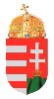 Délegyháza Község Önkormányzat 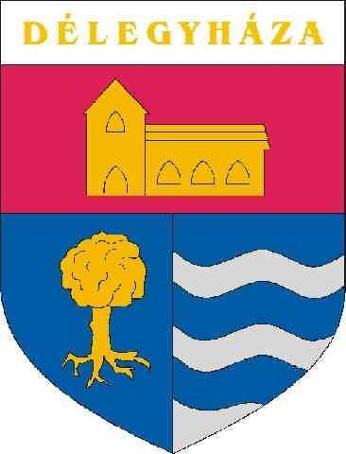
Polgármester
2337 Délegyháza, Árpád u. 8.
Telefon/fax: (24) 542-155, (24) 542-156, E-mail: polgarmester@delegyhaza.hu
_______________________________________________________________________________

M E G H Í V Ó

Délegyháza Község Önkormányzatának Képviselő–testülete

a Magyarország helyi önkormányzatairól szóló 2011. évi CLXXXIX. törvény 54.§-a alapján

2017. március 21-én (kedden) 17.00 órai kezdettel

KÖZMEGHALLGATÁST

tart.

Helye: Kölcsey Művelődési Központ

Javasolt napirendi pontok:

1./ Közszolgáltatások ügye
Előadó: polgármester, DPMV Zrt. képviselői

2./ Tájékoztatás a közbiztonság helyzetéről
Előadó: polgármester

3./ Útfelújítások ügye
Előadó: polgármester, alpolgármester

4./ Tájékoztatás az önkormányzat likviditási helyzetéről
Előadó: polgármester

5./ Egyebek
Előadó: polgármester, alpolgármester

Délegyháza, 2017. március 6.

dr. Riebl Antal
polgármester

